Учреждение образования

«БЕЛОРУССКИЙ ГОСУДАРСТВЕННЫЙ ТЕХНОЛОГИЧЕСКИЙ УНИВЕРСИТЕТ»

Проектирование программного обеспечения

Лабораторная работа №4

Тема: «Интерфейс» системы видеоконтроля за «объектом»

Студент: Лемешевский В.О.

ФИТ 3 курс 2 группа

Преподаватель: Курилец А.В.

Минск 2024

1. **Описание программных средств**

Как и в прошлой лабораторной работе, для построения диаграмм будем использовать Draw.io –бесплатное онлайн-приложение для создания диаграмм и схем.

Название: Draw.io

Версия: Веб-приложение

Разработчик: JGraph Ltd.

Адрес : https://www.draw.io/

Режим использования: Онлайн

Доступность на платформах: любой веб-браузер.

Draw.io позволяет создавать различные типы диаграмм, такие как блок-схемы, организационные диаграммы, UML-диаграммы, сетевые диаграммы и многое другое.

1. **Описание практического задания**

В системе видеоконтроля выделены четыре роли: Администратор, Руководитель, Оператор и Гость. Каждая роль имеет свои функции и взаимодействует с другими в рамках общей иерархии.

**Администратор** отвечает за управление системой, обеспечивая безопасность, управление пользователями и базой данных, а также анализ данных.

Функции: обеспечение безопасности системы, управление пользователями (добавление, изменение, удаление), управление базой данных (добавление, удаление данных), анализ данных (генерация отчетов), настройка уведомлений о событиях (выбор объектов отслеживания).

**Руководитель** занимается надзором за производительностью и аналитикой системы, включая статистику и настройку объектов наблюдения.

Функции: мониторинг производительности системы, анализ данных о событиях и активности, ведение статистики и аналитики, настройка объектов наблюдения (добавление, редактирование, удаление), настройка уведомлений о событиях (выбор объектов отслеживания). Роль руководителя является продолжением функций администратора, добавляя возможности анализа и мониторинга.

**Оператор** фокусируется на управлении камерами и видеозаписями, обеспечивая актуальный доступ к видеоархиву.

Функции входят: управление камерами (добавление, настройка, удаление), просмотр видеозаписей, поиск видеозаписей по параметрам, управление архивом видеозаписей, сохранение архива.

Оператор взаимодействует с задачами руководителя, предоставляя записи и доступ к камерам для мониторинга.

**Гость** выполняет функцию авторизации и подтверждения двухфакторной аутентификации. Эта роль является самой низкой по иерархии и предоставляет минимальный доступ к системе.

Роли связаны иерархически: Администратор имеет максимальные полномочия, Руководитель расширяет функции администратора аналитикой, Оператор отвечает за техническую реализацию видеонаблюдения, а Гость предоставляет базовый доступ.

Готовая диаграмма представлена на рисунке 1.

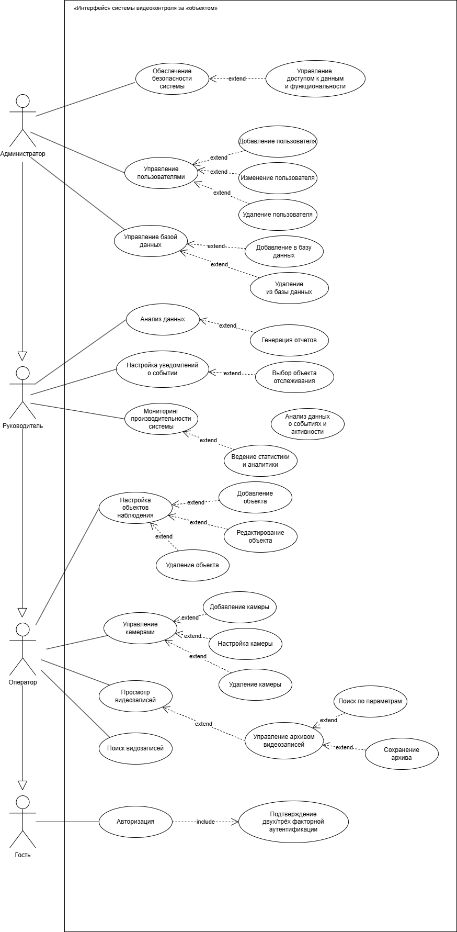

Рисунок 1 – Use-case диаграмма для система видеоконтроля

**Ответы на теоретические вопросы**

1. Дайте описание понятиям Unified process (UP) и UML.

Унифицированный процесс (Unified Process) – процесс разработки программного обеспечения, который обеспечивает упорядоченный подход к распределению задач и обязанностей в организации-разработчике.

Унифицированный язык визуального моделирования - Unified Modeling Language (UML) — это стандартная нотация визуального моделирования программных систем, принятая консорциумом Object Managing Group осенью 1997г., и на сегодняшний день поддерживаемая многими объектно-ориентированными CASE-продуктами.

1. Перечислите основные диаграммы UML 2.0.

Диаграммы деятельности, классов, взаимодействия, компонентов, составных структур, развертывания, обзора взаимодействия, объектов, пакетов, последовательности, конечных автоматов, временная, прецедентная.

1. Назовите CASE-средства, поддерживающие создание UML диаграмм.

Draw.io, Microsoft Visio, Software Ideals Modeler, Creately.

1. Укажите назначение диаграммы вариантов использования.

Отображает функции информационной системы, взаимодействие между актерами и функциями.

1. Опишите нотации, которые используются для построения Use-Case диаграммы.

*Актёр* – представляет лицо или систему, которое взаимодействует с системой или подсистемой. Актёры могут быть как внешними (например, пользователи, другие системы), так и внутренними (например, другие подсистемы или компоненты).

*Прецеденты* – описывают функциональность или поведение системы с точки зрения пользователя. Они представляют цели или задачи, которые пользователь или другой актёр может выполнить с помощью системы.

*Подсистема* – является частью системы и содержит группу связанных функций (прецедентов). Подсистемы используются для структурирования системы на более управляемые части.

**Вывод:** В результате лабораторной работы изучены основные принципы объектно-ориентированного проектирования программного обеспечения, получены навыки проектирования функциональности системы с применением UML, а также составлена Use-case диаграмма системы видеоконтроля, которая демонстрирует функционал и выделяет группы пользователей системы.